Ks5859
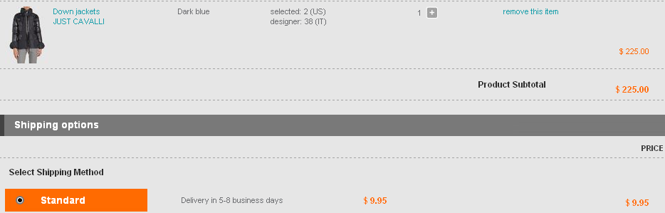
Итого: 225$*1,1*30,5 = 7549руб
Доставка по США: 9,95*30,5 = 303руб
К оплате: 7852руб

